МКУ «Управление образования
Буинского муниципального района»

МКУ «Буа муниципаль районы мәгариф идарәсе»

ПРОГРАММА

«Стратегические ориентиры и технологии развития системы образования Буинского муниципального района»

«Буа муниципаль районы мәгариф системасын үстерүнең стратегик ориентирлары һәм технологияләре»

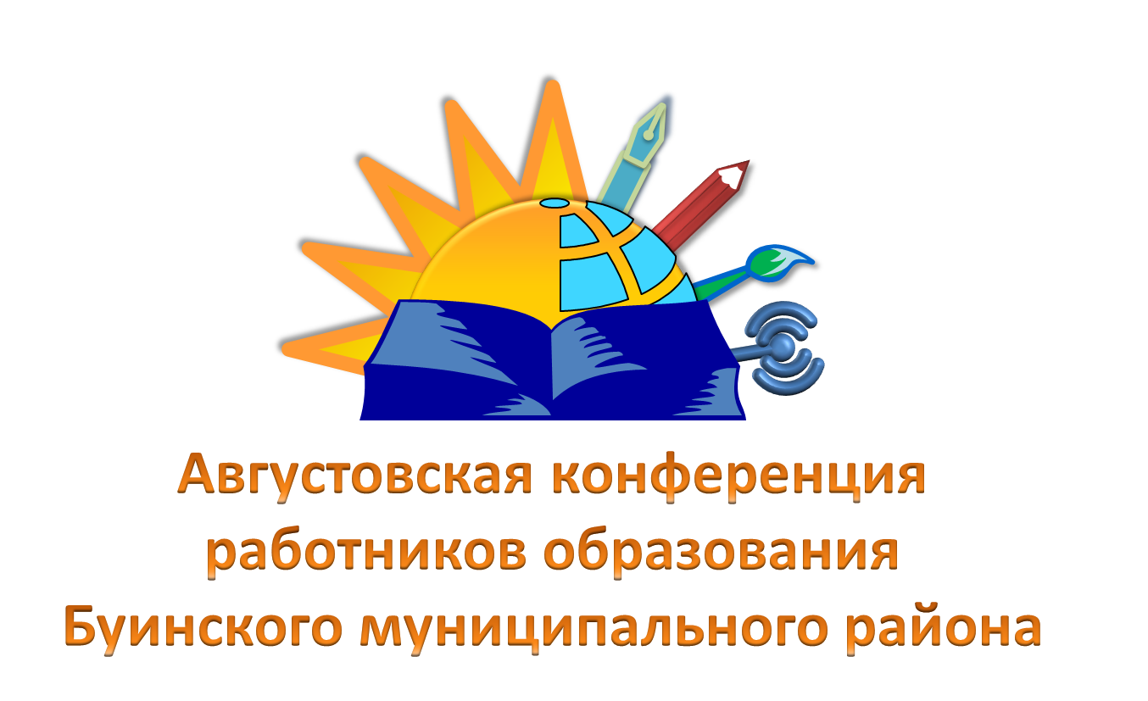
Буа муниципаль районы мәгариф
хезмәткәрләренең август киңәшмәсе

24.08.2024 г.

Программа
пленарного заседания
районной августовской конференции по теме:
«Стратегические ориентиры и технологии развития системы образования Буинского муниципального района»

Место проведения: Буинский государственный драматический театр

13.15-13.26 | Открытие Пленарного заседания районной августовской конференции  Видеообращение Министра Просвещения Российской Федерации Кравцова Сергея Сергеевича
13.26-13.56 | Доклад «Образование в Буинском муниципальном районе: ключевые задачи, нравственные ориентиры, качественные показатели».  Заместитель руководителя Исполнительского комитета - начальник МКУ «Управление образования Буинского муниципального района» Македонская Н.А.
13.56-14.05 | Выступление Главы Буинского муниципального района Камартдинова Р.Р.
14.05-14.25 | Приветственное слово министра образования и науки Республики Татарстан Хадиуллина И.Г.
14.25-14.30 | Приветственное слово депутата Государственного Совета Республики Татарстан Гайзатуллина Р.Р.
14.30-14.35 | Церемония посвящения молодых педагогов в профессию «Учитель»
14.35-14.55 | Церемония награждения педагогов за профессиональные достижения
14.55-15.00 | Приветственное слово председателя Буинского землячества Закирова И.М.
15.00-15.10 | Чествование педагогических семей
15.10-15.15 | Подведение итогов работы конференции, принятие резолюции

Мәгариф һәм фән хезмәткәрләренең район
август конференциясенең пленар утырышы темасы:
«Буа муниципаль районы мәгариф системасын үстерүнең
стратегик ориентирлары һәм технологияләре»

Үткәрү урыны: Буа дәүләт драма театры

13.15-13.26 | Район август конференциясенең пленар утырышын ачу.  Россия Федерациясе Мәгариф Министры Кравцов Сергей Сергеевичның видео мөрәҗәгате
13.26-13.56 | «Буа муниципаль районы мәгарифе: төп бурычлар, әхлакый ориентирлар, сыйфатлы күрсәткечләр» темасына доклад  Башкарма комитет рәисе урынбасары - Буа муниципаль районы мәгариф идарәсе башлыгы Македонская Наталья Александровна
13.56-14.05 | Буа муниципаль районы башлыгы Камартдинов Ранис Рафис улы чыгышы
14.05-14.25 | Татарстан Республикасы мәгариф һәм фән министры Хадиуллин Илсур Гәрәй улының сәламләү сүзе
14.25-14.30 | Татарстан Республикасы Дәүләт Советы депутаты Гайзатуллин Ринат Рәүф улының сәламләү сүзе
14.30-14.35 | Яшь педагогларны “Укытучы” һөнәренә багышлау тантанасы
14.35-14.55 | Һөнәри эшчәнлектәге уңышлары өчен педагогик хезмәткәрләрне бүләкләү тантанасы
14.55-15.00 | Буа якташлыгы рәисе Закиров Ирек Мөнир улы чыгышы
15.00-15.10 | Педагогик хезмәт ветераннарын бүләкләү тантанасы
15.10-15.15 | Конференция эшенә йомгак ясау, мәгариф хезмәткәрләренең август киңәшмәсе карарын кабул итү.

